DENTAL CERAMICS

BAB 1 PENDAHULUAN

1.1 Definisi Dental Ceramic
Keramik gigi (dental ceramic) adalah material kedokteran gigi yang tersusun dari senyawa nonlogam dan anorganik, yang diproduksi melalui proses pemanasan (sintering) pada suhu tinggi. Secara struktural, keramik gigi merupakan gabungan antara fase kaca (glassy/vitreous phase) dan fase kristal dengan proporsi yang bervariasi tergantung jenis material. Kombinasi kedua fase ini menentukan sifat mekanis, optis, dan klinis dari masing-masing jenis ceramic.
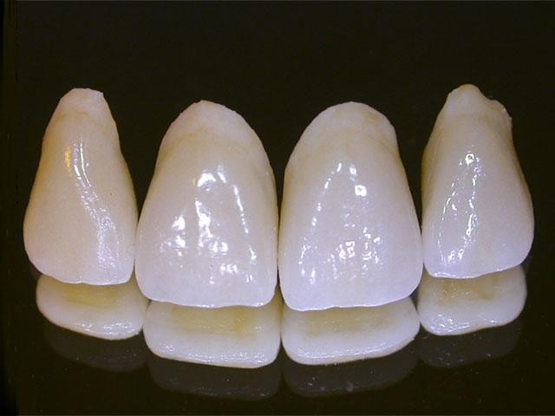
Gambar 1.1. Restorasi all-ceramic anterior yang menampilkan estetika superior. Sumber: Craig's Restorative Dental Material, 13th ed.

1.2 Sejarah Perkembangan Dental Ceramic
Perkembangan keramik gigi telah berlangsung selama lebih dari dua abad, dengan berbagai tonggak penting yang membentuk praktik kedokteran gigi modern:
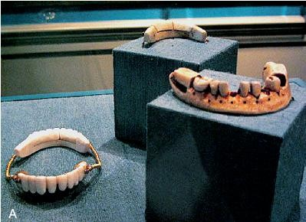
Gambar 1.2. Contoh gigi tiruan awal berbahan gading hippopotamus (abad ke-18), sebelum era keramik gigi modern. Sumber: Phillips' Science of Dental Materials, 12th ed.
- 1774: Pierre Fauchard dan Nicholas de Chemant memperkenalkan penggunaan porselain untuk gigi tiruan
- 1886: Charles Land mengembangkan mahkota porcelain jacket pertama (feldspathic porcelain)
- 1962: Weinstein & Weinstein mematenkan sistem metal-ceramic (PFM) yang menjadi standar selama beberapa dekade
- 1980-an: Perkembangan all-ceramic dengan sistem In-Ceram (slip-cast alumina)
- 1990-an: Introduksi zirconia (Y-TZP) ke dalam kedokteran gigi
- 2000-an: Era CAD/CAM dengan sistem CEREC dan Lava; lithium disilicate (IPS e.max) mulai dipasarkan
- 2010–sekarang: Monolithic zirconia, Zirconia-Reinforced Lithium Silicate (ZLS), dan digital workflow terintegrasi

1.3 Keunggulan dan Keterbatasan Dental Ceramic
Sebelum mempelajari berbagai jenis ceramic lebih lanjut, penting untuk memahami keunggulan dan keterbatasan umum material ini:
Keunggulan:
- Biokompatibilitas tinggi karena sifatnya yang inert secara kimia
- Estetika superior: warna, translusensi, dan fluoresensi menyerupai gigi natural
- Sifat termal mendekati dentin dan enamel (konduktivitas termal rendah)
- Ketahanan kimia baik terhadap cairan rongga mulut
- Tidak menyebabkan alergi atau efek galvanik

Keterbatasan:
- Kekuatan tensil rendah sehingga rentan terhadap fraktur (bersifat brittle)
- Sangat keras sehingga dapat menyebabkan keausan berlebih pada gigi antagonis
- Proses fabrikasi lebih kompleks dibandingkan material logam
- Memerlukan protokol bonding khusus yang berbeda antar jenis ceramic

BAB 2 KLASIFIKASI DENTAL CERAMIC
Dental ceramic dapat diklasifikasikan berdasarkan berbagai kriteria. Pemahaman mengenai klasifikasi ini penting karena setiap kategori memiliki sifat, indikasi, dan protokol klinis yang berbeda.

2.1 Berdasarkan Komposisi Kimia (Anusavice, 2013)
a. Glassy/Vitreous Phase Ceramics (dominan fase kaca):
- Feldspathic porcelain: material paling awal, translusensi tinggi, kekuatan rendah
- Leucite-reinforced glass ceramic (IPS Empress): kekuatan ditingkatkan dengan kristal leucite (KAlSi₂O₆)

b. Crystalline Phase Ceramics (dominan fase kristal):
- Alumina (Al₂O₃): kekuatan tinggi, digunakan sebagai core material
- Zirconia (ZrO₂) — Y-TZP (Yttria-stabilized Tetragonal Zirconia Polycrystal): kekuatan tertinggi di antara semua ceramic gigi

c. Glass-Ceramic Composites (kristal dalam matriks kaca):
- Lithium disilicate (IPS e.max): kompromi terbaik antara kekuatan dan estetika; 65–70% kristal lithium disilicate (Li₂Si₂O₅)
- ZLS — Zirconia-Reinforced Lithium Silicate (Vita Suprinity, Celtra Duo): material generasi terbaru; menggabungkan sifat optis lithium disilicate dengan kekuatan yang ditingkatkan oleh zirconia ~10%

2.2 Berdasarkan Metode Fabrikasi (Craig, 2012)
- Sintered porcelain: Leucite, Alumina, Fluorapatite — fabrikasi dengan teknik layering dan sintering konvensional
- Heat-pressed ceramic: Leucite-based, Lithium disilicate — teknik lost-wax dengan tekanan panas
- Slip-cast: Alumina, Spinel, In-Ceram — kondensasi slurry ceramic pada refractory die
- CAD/CAM machined: Zirconia, Lithium disilicate, ZLS — pemotongan dari ceramic block secara digital

2.3 Berdasarkan Suhu Sintering (Anusavice, 2013)
Klasifikasi berdasarkan suhu sintering penting untuk memahami kompatibilitas material dengan alloy logam (terutama pada PFM) dan untuk memilih furnace yang tepat:
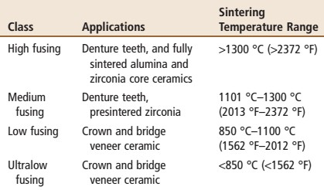
Tabel 2.1. Klasifikasi dental ceramic berdasarkan suhu sintering. Sumber: Anusavice KJ (2013) Phillips' Science of Dental Materials, 12th ed.

2.4 Berdasarkan Aplikasi Klinis (Craig, 2012)
- Metal-ceramic (PFM): mahkota, fixed partial prosthesis (jembatan)
- All-ceramic: mahkota, inlay, onlay, veneer, fixed partial prosthesis, implan abutment, bracket orto

BAB 3 STRUKTUR DASAR DAN KOMPOSISI

3.1 Struktur Glass Keramik Gigi
Mayoritas keramik gigi berbasis glass, yang secara struktural merupakan jaringan tiga dimensi tetrahedra silika (SiO₄). Glass murni memiliki titik fusi yang sangat tinggi (~1710°C), sehingga tidak praktis untuk fabrikasi klinis. Untuk menurunkan suhu fusi, ditambahkan modifier berupa oksida alkali seperti Na₂O (sodium oxide) dan K₂O (potassium oxide). Penambahan modifier ini menurunkan suhu sintering, tetapi juga mengurangi kekuatan mekanis sehingga ceramic menjadi lebih rentan fraktur.
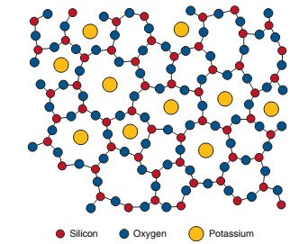
Gambar 3.1. Struktur jaringan glass silika (SiO₄) tiga dimensi dengan modifier silicon, oksigen, dan potasium. Sumber: Anusavice KJ (2013).
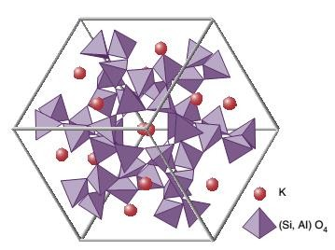
Gambar 3.2. Struktur kristal feldspar — jaringan tetrahedral (Si,Al)O₄ dengan ion K⁺ sebagai modifier. Sumber: Craig's Restorative Dental Material, 13th ed.

3.2 Komposisi Feldspathic Porcelain
Feldspathic porcelain merupakan jenis keramik paling dasar dan paling luas digunakan sebagai veneer pada restorasi PFM. Komponen utamanya meliputi:
- Feldspar (K₂O·Al₂O₃·6SiO₂ dan Na₂O·Al₂O₃·6SiO₂): membentuk glass matrix selama sintering
- Quartz (SiO₂): tetap dalam bentuk dispersi kristal di dalam fase kaca
- Flux: menurunkan temperatur sintering
- Kaolin: berfungsi sebagai binder dalam kondisi green state
- Metal oxides: memberikan variasi warna dan karakteristik optis
- Opacifiers (TiO₂, ZrO₂, SnO₂): menutup warna gelap logam pada restorasi PFM
- Fluorescing oxides (CeO₂): meniru fluoresensi natural kompleks dentin–enamel
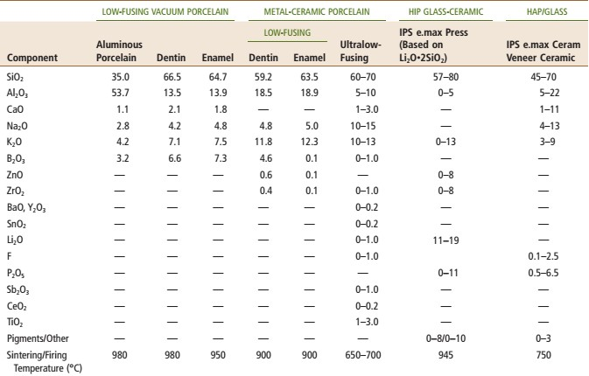
Tabel 3.1. Perbandingan komposisi berbagai jenis keramik gigi. Sumber: Craig's Restorative Dental Material, 13th ed.

BAB 4 PROSES FABRIKASI DAN SINTERING

4.1 Prinsip Sintering
Sintering adalah proses termal yang mengubah partikel powder keramik menjadi massa padat dan kohesif melalui mekanisme densifikasi di bawah titik leleh material. Pada proses ini, difusi atom antara partikel membentuk neck bonding, yang secara progresif mengeliminasi porositas dan meningkatkan kekuatan mekanis.
Tiga tahapan sintering keramik gigi:
- Low bisque stage: Adhesi partikel belum sempurna, porositas tinggi, dan hanya terjadi sedikit shrinkage
- Medium bisque stage: Air menguap, kohesi partikel meningkat, masih terdapat sejumlah porositas
- High bisque stage: Partikel berfusi membentuk massa kontinu, kohesi sempurna, dan shrinkage selesai
Perhatian klinis penting: Semua keramik mengalami shrinkage selama sintering (hingga ~20% pada zirconia). Faktor ini harus diperhitungkan dalam desain restorasi, terutama pada teknik CAD/CAM dengan soft machining.

4.2 Teknik Fabrikasi
A. Conventional Layering (Hand-Building)
Powder porcelain dicampur dengan liquid dan diaplikasikan lapis demi lapis di atas metal coping atau refractory die. Kondensasi dilakukan dengan vibrasi, spatulasi, atau kuas untuk meminimalkan porositas dan air terperangkap. Setiap lapisan disintering secara terpisah di vacuum furnace. Teknik ini memungkinkan kontrol warna yang sangat baik, namun membutuhkan keahlian tinggi dan rentan porositas.
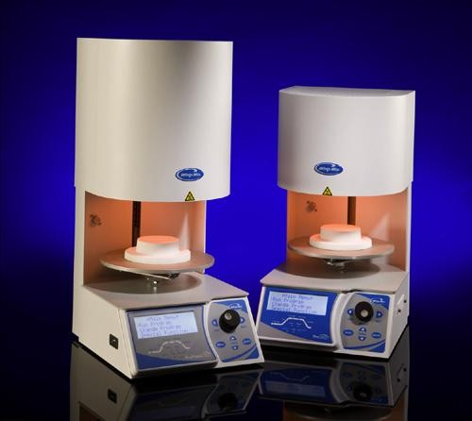
Gambar 4.1. Sintering furnace untuk fabrikasi keramik gigi konvensional. Sumber: Craig's Restorative Dental Material, 13th ed.
Build-up pada teknik layering menggunakan tiga jenis porselain:
- Opaque porcelain: lapisan pertama; menutup warna logam atau substruktur, membentuk ikatan porcelain–metal
- Dentin/body porcelain: memberikan warna dasar dan volume utama restorasi
- Enamel porcelain: lapisan translusen pada area insisal yang meniru enamel natural
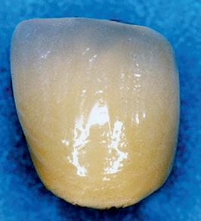
Gambar 4.2. Hasil glasur (glazing) pada mahkota ceramic: permukaan halus menyerupai email gigi natural. Sumber: Craig's Restorative Dental Material, 13th ed.

B. Heat-Press Technique
Ceramic ingot (dalam bentuk puck atau silinder kecil) dipanaskan pada suhu tinggi dan ditekan ke dalam mold yang dibuat dengan teknik lost-wax. Hasilnya adalah restorasi dengan densitas tinggi dan porositas minimal (~1–9% volume). Teknik ini cocok untuk inlay, onlay, veneer, dan mahkota anterior.
- Leucite-reinforced (generasi pertama): IPS Empress, suhu pressing 1150–1180°C selama 20 menit, porositas ~9 vol%
- Lithium disilicate (generasi kedua): IPS e.max Press, suhu 890–920°C, porositas ~1 vol%, kekuatan fleksural ~360–400 MPa
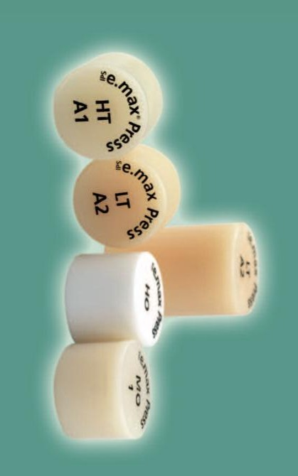
Gambar 4.3. Ingot IPS e.max Press (lithium disilicate) dalam berbagai shade dan translusensi. Sumber: Ivoclar Vivadent.

C. CAD/CAM (Computer-Aided Design / Computer-Aided Milling)
Merupakan teknologi fabrikasi digital yang saat ini menjadi standar baru dalam prostodonsia. Alur kerja:
- Preparasi gigi dilakukan → preparasi discan secara digital (intraoral scanner atau desktop scanner)
- Desain restorasi dilakukan dengan perangkat lunak CAD
- Restorasi difabrikasi dari ceramic block dengan mesin milling CNC
- Untuk zirconia: soft machining (dalam kondisi pre-sintered/chalky) diikuti full sintering pada furnace untuk kompensasi shrinkage ~20%
- Untuk lithium disilicate, ZLS: dapat milling dalam kondisi fully sintered (hard machining) atau semi-crystallized
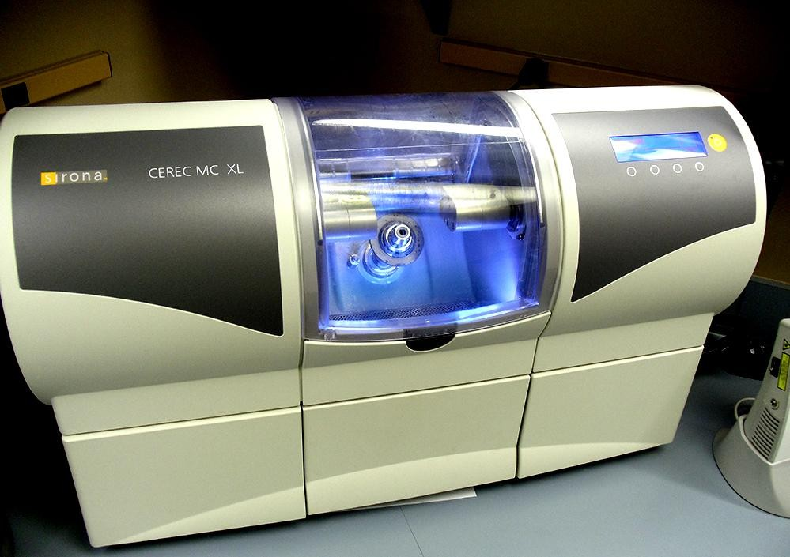
Gambar 4.4. Mesin milling CAD/CAM CEREC MC XL (Sirona Dental Systems) untuk fabrikasi restorasi ceramic chairside. Sumber: Sirona Dental.
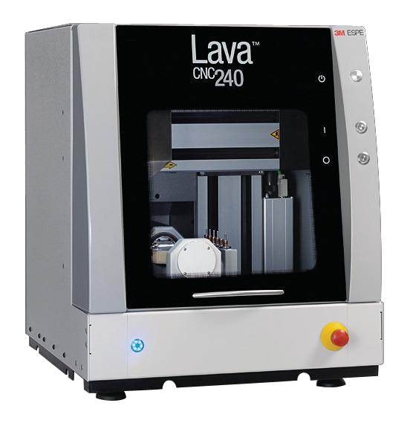
Gambar 4.5. Mesin Lava CNC 240 (3M ESPE) untuk milling zirconia dan ceramic blok. Sumber: 3M ESPE.
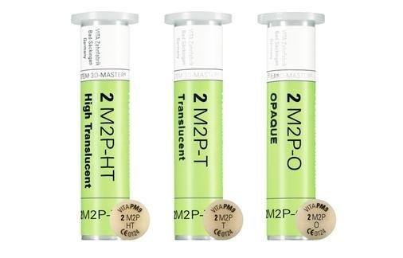
Gambar 4.6. VITA 3D-Master ceramic blocks dalam variasi translusensi berbeda (High Translucent, Translucent, Opaque) untuk CAD/CAM. Sumber: VITA Zahnfabrik.

4.3 Proses Glazing
Glazing merupakan tahap finishing untuk menghasilkan permukaan halus yang menyerupai enamel gigi natural dan mengurangi plak accumulation. Terdapat dua metode:
- Auto glazing: pemanasan cepat hingga suhu fusi selama 1–2 menit untuk melelehkan partikel permukaan tanpa penambahan material. Metode ini lebih direkomendasikan karena tidak mengubah dimensi restorasi.
- Add-on glazing: aplikasi glazing material (porcelain bubuk atau cairan glaze) pada permukaan dan firing ulang. Memberikan kontrol lebih pada reflektifitas permukaan.

BAB 5 SIFAT FISIK DAN MEKANIS

5.1 Kekuatan Mekanis
Kekuatan mekanis merupakan parameter utama dalam pemilihan material ceramic untuk aplikasi klinis. Kekuatan fleksural biaksial meningkat signifikan seiring bertambahnya kandungan kristal dalam material. Data dari Lin (dikutip dalam Compendium of Continuing Education in Dentistry): leucite ~164 MPa, lithium disilicate ~365 MPa, dan zirconia ~1.040 MPa.

Jenis Ceramic | Kekuatan Fleksural (MPa) | Fracture Toughness (MPa·m½) | Translusensi
Feldspathic porcelain | 70–150 | 0.7–1.0 | Sangat tinggi
Leucite-reinforced | 160–180 | 1.2–1.5 | Tinggi
Lithium disilicate | 360–400 | 2.5–3.0 | Sedang–tinggi
ZLS (Zirconia-Reinforced LS) | 400–450 | 2.5–3.0 | Sedang
Zirconia 3Y-TZP | 900–1200 | 6.0–10.0 | Rendah–sedang
Zirconia 4Y/5Y-TZP | 600–800 | 4.0–6.0 | Sedang–tinggi
Tabel 5.1. Perbandingan sifat mekanis jenis-jenis keramik gigi utama. MPa·m½ = satuan fracture toughness.

5.2 Sifat Optis: Translusensi
Translusensi adalah kemampuan material untuk meneruskan cahaya secara diffus, yang sangat menentukan kualitas estetika restorasi. Secara umum:
- Feldspathic porcelain dan leucite-reinforced: translusensi tinggi, ideal untuk veneer dan restorasi anterior
- Lithium disilicate: translusensi sedang–tinggi, cocok untuk mahkota anterior dan premolar
- Zirconia 3Y-TZP klasik: opak karena kandungan kristal sangat tinggi; secara tradisional terbatas untuk posterior
- Zirconia 4Y-TZP dan 5Y-TZP (generasi baru): translusensi meningkat signifikan karena kandungan yttria lebih tinggi, tetapi kekuatan sedikit berkurang; cocok untuk anterior

5.3 Biokompatibilitas
Semua jenis keramik gigi bersifat biokompatibel dan secara kimia inert di lingkungan rongga mulut. Zirconia memiliki profil biokompatibilitas yang sangat baik, tidak menyebabkan korosi galvanik, dan tidak memiliki risiko alergi seperti yang dapat terjadi pada alloy logam tertentu.

5.4 Kelemahan Inheren: Brittleness
Semua keramik bersifat brittle karena ikatan ionik-kovalen yang rigid tidak memberikan mekanisme deformasi plastis. Kegagalan terjadi melalui propagasi crack yang berawal dari defek permukaan (Griffith crack). Oleh karena itu:
- Ceramic dengan kekuatan rendah (feldspar, leucite) harus didukung substruktur logam atau diluting secara adhesif ke gigi
- Permukaan ceramic tidak boleh diasah tanpa segera dipoles ulang untuk menghilangkan defek baru
- Tekanan saat insersi harus minimal dan merata

BAB 6 PFM vs ALL-CERAMIC

6.1 Porcelain-Fused-to-Metal (PFM)
PFM, atau Metal-Ceramic Restoration, adalah sistem restorasi yang menggabungkan kekuatan kerangka logam (metal coping) dengan estetika lapisan keramik. Sistem ini telah menjadi "gold standard" dalam prostodonsia selama lebih dari 50 tahun.
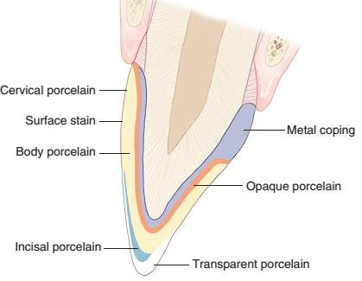
Gambar 6.1. Diagram anatomi lapisan restorasi PFM: metal coping, opaque, dentin, dan enamel porcelain. Sumber: Phillips' Science of Dental Materials, 12th ed.
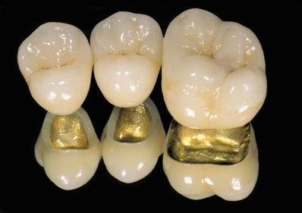
Gambar 6.2. Restorasi PFM menampilkan estetika keramik di oklusal dan metal coping berwarna emas di marginal. Sumber: Craig's Restorative Dental Material, 13th ed.
Komponen struktural PFM:
- Metal coping: framework logam (noble alloy atau base metal alloy) yang memberikan kekuatan struktural utama
- Opaque porcelain: lapisan pertama yang menutup warna gelap logam dan membentuk ikatan metal–ceramic melalui oksida logam (In, Sn) pada permukaan alloy
- Dentin porcelain: memberikan warna dasar dan volume restorasi
- Enamel porcelain: lapisan translusen insisal

Mekanisme ikatan metal–ceramic:
Ikatan antara metal dan ceramic pada PFM merupakan ikatan chemicosorption melalui difusi antara lapisan oksida pada permukaan alloy dan porcelain, yang diperkuat secara mikromekanikal dengan pengasaran permukaan logam (peningkatan luas permukaan wetting).

6.2 All-Ceramic Restoration
Restorasi all-ceramic menggunakan berbagai jenis ceramic tanpa substruktur logam. Perkembangan pesat material ini didorong oleh tuntutan estetika, biokompatibilitas, dan kemajuan teknologi CAD/CAM.
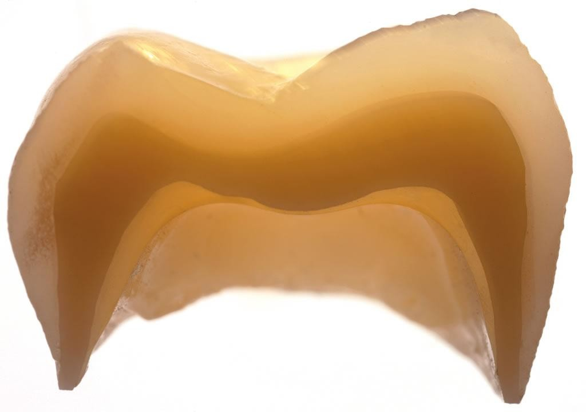
Gambar 6.3. Cross-section restorasi all-ceramic Lava DVS (3M ESPE) menampilkan lapisan veneer porcelain dan zirconia core. Sumber: 3M ESPE.
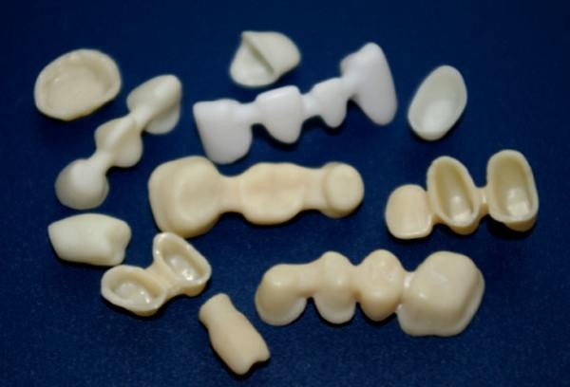
Gambar 6.4. Berbagai bentuk restorasi all-ceramic: inlay, onlay, veneer, mahkota, dan jembatan. Sumber: Craig's Restorative Dental Material, 13th ed.

6.3 Perbandingan PFM vs All-Ceramic
Pemilihan antara PFM dan all-ceramic harus mempertimbangkan lokasi restorasi, kebutuhan estetika, beban oklusal, dan kondisi jaringan pendukung. Tabel berikut merangkum perbedaan utama keduanya:

Aspek | PFM (Porcelain-Fused-to-Metal) | All-Ceramic
Kekuatan | Sangat baik (didukung metal coping) | Bervariasi: feldspathic rendah, zirconia sangat tinggi
Estetika | Baik, tetapi metal margin pada servikal | Sangat baik; tidak ada metal margin
Biokompatibilitas | Baik; risiko galvanisme pada beberapa alloy | Sangat baik; inert, tidak ada galvanisme
Preparasi gigi | ~1.5–2.0 mm | ~0.6–1.5 mm (lebih konservatif)
Survival rate 5 tahun (FPD) | ~99.5% (Hatta et al., 2022) | ~92% all-ceramic; ~90% zirconia (studi terkini)
Indikasi utama | Long-span bridge, posterior beban tinggi | Mahkota anterior/posterior, FPD pendek
Kegagalan umum | Chipping veneer (9–25%), marginal discolorasi | Fraktur (feldspar/leucite), debonding
Biaya relatif | Sedang | Sedang–tinggi
Tabel 6.1. Perbandingan komprehensif PFM vs All-Ceramic. Data survival rate: Hatta et al. (2022) Cureus; dan JCCP (2024).

Catatan klinis penting: Studi terkini menunjukkan bahwa zirconia monolitik memiliki keunggulan untuk mahkota posterior karena mengeliminasi risiko chipping veneer, yang merupakan komplikasi paling umum pada PFM dan zirconia biveneered (chipping 9–25% dalam follow-up jangka panjang, JPD 2025).

BAB 7 APLIKASI KLINIS
Pemilihan jenis ceramic untuk aplikasi klinis didasarkan pada lokasi restorasi, kebutuhan estetika, besarnya beban oklusal, dan ukuran restorasi (single unit vs multi-unit). Tabel berikut merangkum indikasi dan kontraindikasi masing-masing jenis ceramic:
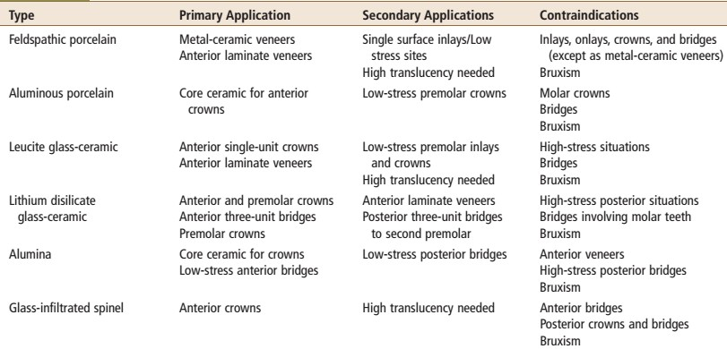
Tabel 7.1. Indikasi dan kontraindikasi aplikasi klinis ceramic (part 1: feldspathic, aluminous, leucite, lithium disilicate, alumina). Sumber: Anusavice KJ (2013).
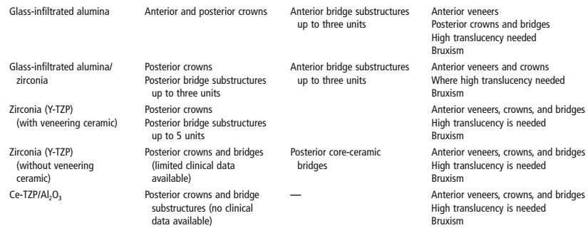
Tabel 7.2. Indikasi dan kontraindikasi aplikasi klinis ceramic (part 2: glass-infiltrated alumina, zirconia Y-TZP). Sumber: Anusavice KJ (2013).

7.1 Ringkasan Pemilihan Material per Aplikasi
- Veneer: Feldspathic porcelain atau lithium disilicate; kontraindikasi pada bruxism
- Inlay/onlay: Lithium disilicate atau leucite-reinforced; cocok untuk beban oklusal sedang
- Mahkota anterior estetik tinggi: Lithium disilicate atau 4Y/5Y-TZP (zirconia translusen)
- Mahkota posterior beban tinggi: Monolithic zirconia 3Y-TZP
- Fixed partial denture (FPD) pendek: Lithium disilicate atau zirconia
- FPD panjang / molar-to-molar: Zirconia atau PFM
- Implan abutment: Zirconia (biokompatibilitas, estetika jaringan lunak)
- Bracket ortodontik: Leucite-reinforced atau polycrystalline alumina

BAB 8 MEKANISME BONDING DENTAL CERAMIC
Keberhasilan jangka panjang restorasi ceramic sangat bergantung pada kualitas bonding antara ceramic dan struktur gigi. Bonding pada ceramic melibatkan dua komponen utama: retensi mikromekanikal (penetrasi resin cement ke dalam microporositas permukaan) dan ikatan kimiawi melalui coupling agent.
Konsep penting: Jenis ceramic menentukan protokol bonding. Ceramic berbasis silika (etchable) memiliki protokol berbeda dengan ceramic berbasis oksida (zirconia, non-etchable).

8.1 Etchable Ceramics (Silica-Based)
Berlaku untuk: feldspathic porcelain, leucite-reinforced, lithium disilicate, ZLS.
Protokol bonding:
- HF Acid Etching (konsentrasi 9.5%): etsa permukaan ceramic 20–60 detik sesuai jenis. Feldspathic dan leucite: 60 detik. Lithium disilicate/ZLS: 20 detik. HF selektif melarutkan fase glassy, meninggalkan microporositas kristal
- Bilas dengan air, keringkan dengan udara
- Silanization: silane coupling agent (γ-methacryloxypropyltrimethoxysilane / γ-MPTS). Kelompok silanolnya (Si-OH) berikatan dengan Si pada permukaan ceramic melalui kondensasi (siloxane bond = Si-O-Si). Kelompok metakrilatnya berikatan dengan matriks resin cement.
- Aplikasi bonding agent/adhesive
- Luting dengan resin cement dual-cure

8.2 Non-Etchable Ceramics (Oxide-Based / Zirconia)
Zirconia tidak mengandung fase glass/silika, sehingga tidak responsif terhadap HF acid etching dan silane coupling agent konvensional.
Protokol bonding untuk zirconia:
- Sandblasting dengan Al₂O₃ partikel 50–110 μm (tekanan 2.5 bar, jarak 10 mm, 10 detik): menciptakan retensi mikromekanikal
- Aplikasi primer berbasis 10-MDP (10-methacryloyloxydecyl dihydrogen phosphate): Monobond Plus, Clearfil Ceramic Primer. 10-MDP membentuk ikatan kimia dengan ZrO₂ melalui reaksi fosfonat–zirkonium
- Luting dengan resin cement berbasis MDP: Panavia V5, RelyX Ultimate, Multilink Automix. Ikatan MDP–zirconia memberikan durabilitas bonding jangka panjang

Catatan penting: Kombinasi sandblasting + MDP primer menghasilkan kekuatan bonding terbaik. Sandblasting saja tidak cukup untuk durabilitas bonding jangka panjang pada zirconia.

Jenis Ceramic | Surface Treatment | Luting Agent / Primer
Feldspathic porcelain | HF 9.5% (60 det) + silanisasi | Resin cement (Variolink, RelyX Veneer)
Leucite-reinforced | HF 9.5% (60 det) + silanisasi | Resin cement luting
Lithium disilicate (IPS e.max) | HF 9.5% (20 det) + silanisasi | Resin cement (Variolink Ultra, RelyX Ultimate)
ZLS (Vita Suprinity, Celtra Duo) | HF 9.5% (20 det) + silanisasi | Resin cement
Zirconia (Y-TZP) | Sandblasting Al₂O₃ (50–110 μm) + MDP primer | MDP-based cement (Panavia V5, RelyX Ultimate)
Zirconia (non-etching protokol) | Tribochemical silica coating + silanisasi | Resin cement
Tabel 8.1. Ringkasan protokol bonding berdasarkan jenis ceramic gigi.

BAB 9 KEGAGALAN KLINIS DAN PENCEGAHANNYA

9.1 Jenis-Jenis Kegagalan
- Fraktur bulk: fraktur total restorasi, lebih sering pada ceramic tanpa substruktur adekuat di area beban tinggi
- Chipping/spalling: delaminasi lapisan veneer porcelain dari substruktur (zirconia atau PFM). Terjadi pada 9–25% restorasi PFM dan 27% FPD zirconia biveneered dalam follow-up jangka panjang
- Debonding: lepasnya restorasi dari preparasi gigi akibat kegagalan bonding (permukaan ceramic atau gigi terkontaminasi, atau protokol bonding tidak tepat)
- Marginal discoloration: terjadi terutama pada PFM (~15% dalam 5 tahun) akibat korosi tepi logam
- Fraktur konektor: pada FPD all-ceramic, konektor antar unit adalah area paling rentan fraktur
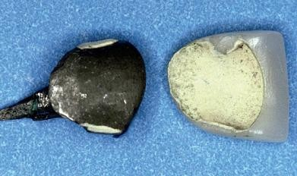
Gambar 9.1. Kegagalan debonding pada restorasi PFM, menampilkan permukaan metal coping (kiri) dan permukaan gigi abutmen (kanan). Sumber: Craig's Restorative Dental Material, 13th ed.

9.2 Faktor Risiko
- Bruxism dan parafungsi (faktor risiko utama untuk semua jenis ceramic)
- Preparasi gigi tidak adekuat: ketebalan ceramic tidak memenuhi rekomendasi pabrik
- Protokol bonding tidak tepat: kontaminasi saliva, darah, atau minyak sebelum sementasi
- Desain restorasi tidak memperhatikan arah beban oklusal (terutama connector width pada FPD)
- Keseimbangan oklusi tidak baik: kontak oklusal yang tidak terdistribusi merata

9.3 Prinsip Pencegahan
- Pemilihan material yang sesuai dengan indikasi klinis dan tingkat risiko pasien
- Preparasi gigi sesuai rekomendasi pabrik material yang dipilih
- Protokol bonding yang ketat dan terstandar sesuai jenis ceramic
- Penggunaan monolithic zirconia untuk posterior guna mengeliminasi risiko chipping
- Evaluasi oklusi dan koreksi parafungsi sebelum pemasangan restorasi ceramic

BAB 10 TREN MASA DEPAN
Perkembangan material ceramic gigi terus berlangsung pesat, didorong oleh kebutuhan klinis dan kemajuan teknologi digital. Beberapa tren utama:
- Zirconia generasi baru (4Y-TZP, 5Y-TZP): translusensi meningkat signifikan untuk restorasi anterior tanpa mengorbankan kekuatan secara berlebihan
- ZLS (Zirconia-Reinforced Lithium Silicate): material terkini yang menggabungkan sifat optis lithium disilicate dengan peningkatan kekuatan dari zirconia ~10%, difabrikasi via CAD/CAM
- Monolithic design: tren ke restorasi tanpa veneering porcelain untuk mengeliminasi risiko chipping; zirconia monolitik sudah menjadi pilihan utama posterior
- Nano-ceramic dan hybrid ceramic (resin-ceramic): kombinasi resin matriks dan filler ceramic; kekuatan lebih rendah dari ceramic solid tetapi dapat diperbaiki intraoral
- Digital workflow terintegrasi: intraoral scanner → CAD → CAM (chairside/labside) → immediate delivery
- 3D printing ceramic: teknologi additive manufacturing untuk ceramic masih dalam tahap penelitian; berpotensi merevolusi fabrikasi custom implant dan restorasi kompleks

DAFTAR PUSTAKA
Anusavice KJ, Shen C, Rawls HR. 2013. Phillips' Science of Dental Materials. 12th ed. St. Louis: Elsevier Saunders.
Craig RG, Powers JM, Wataha JC. 2012. Craig's Restorative Dental Materials. 13th ed. St. Louis: Elsevier Mosby.
Newaskar, P.S., Sonkesriya, S., Singh, R., Palekar, U., Bagde, H., Dhopte, A., Newaskar, P.S. and Sonkesariya, S., 2022. Evaluation and comparison of five-year survival of tooth-supported porcelain fused to metal and all-ceramic multiple unit fixed prostheses: a systematic review. Cureus, 14(10).
Jiang J, et al. 2024. An overview of dental glass-ceramics: From material design to the manufacturing process. International Journal of Ceramic Engineering & Science. DOI: 10.1002/ces2.10224
Manziuc M, et al. 2023. Zirconia-Reinforced Lithium Silicate Ceramic in Digital Dentistry: A Comprehensive Literature Review. Medicina. 59(12):2135. DOI: 10.3390/medicina59122135
Miyazaki T, et al. 2020. Effects of the ratio of silane to 10-MDP in primer on bonding performance of silica-based and zirconia ceramics. Journal of the Mechanical Behavior of Biomedical Materials. DOI: 10.1016/j.jmbbm.2020.104026
Raigrodski AJ. 2020. Dental Ceramics: A Current Review. Compendium of Continuing Education in Dentistry. CDEWorld. https://cdeworld.com/courses/21429
Souza JCM, et al. 2023. Surface modification of zirconia or lithium disilicate-reinforced glass ceramic by laser texturing. Clinical Oral Investigations. DOI: 10.1007/s00784-023-05016-z
Premalatha, A., Zakkula, S., Janapala, S.R., Varalakshmi, U., Lakshmi, B. and Deena, C., 2024. Comparison Of Different Crowns in Maxillary Posterior Rehabilitation a Comparative Study. Journal of Contemporary Clinical Practice, 10, pp.49-55.
Uniyal, S., 2025. Evaluation of the Long-Term Clinical Performance of Monolithic Zirconia versus Porcelain-Fused-to-Metal Implant Crowns. Journal of Contemporary Clinical Practice, 11, pp.372-376.
Lam WY, et al. 2025. Comparison of clinical outcomes between single metal-ceramic and monolithic zirconia crowns. Journal of Prosthetic Dentistry. 133(3):464–471.

